7 ЦИФРО-АНАЛОГОВЫЕ ПРЕОБРАЗОВАТЕЛИ

Цифро-аналоговый преобразователь (ЦАП) предназначен для преобразования двоичного кода, в напряжение или ток, пропорциональные значению цифрового кода.
Схемотехника цифро-аналоговых преобразователей весьма разнообразна. На рисунке 7.1 представлена классификационная схема ЦАП по схемотехническим признакам.
Большинство схем параллельных ЦАП основано на суммировании токов, значение каждого из которых пропорциональна весу цифрового двоичного разряда, причем должны суммироваться только токи разрядов, значения которых равны 1. Следовательно, требуется построить схему, обеспечивающую генерацию и коммутацию по заданным законам точных весовых токов. Простейшая схема, реализующая указанный принцип, приведена на рисунке 7.2.

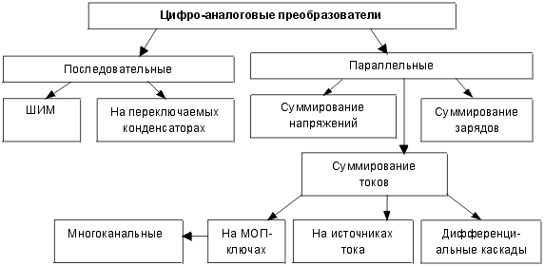

Рисунок 7.1. Классификация ЦАП

Сопротивления резисторов выбирают так, чтобы при замкнутых ключах через них протекал ток, соответствующий весу разряда. Ключ должен быть замкнут тогда, когда соответствующий ему бит входного слова равен единице. Выходной ток определяется соотношением

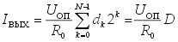
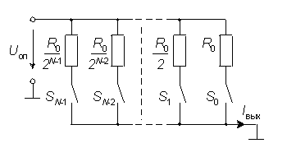
Рисунок 7.2. ЦАП с суммированием токов

При высокой разрядности ЦАП резисторы должны быть согласованы с высокой точностью. Наиболее жесткие требования по точности предъявляются к резисторам старших разрядов, поскольку разброс токов в них не должен превышать тока младшего разряда. Поэтому разброс сопротивления в k-м разряде должен быть меньше, чем
DR / R=2^{–k}
Из этого условия следует, что разброс сопротивления резистора, например, в четвертом разряде не должен превышать 3%, а в 10-м разряде – 0,05% и т.д.
Рассмотренная схема при всей ее простоте обладает рядом недостатков. Во-первых, при различных входных кодах ток, потребляемый от источника опорного напряжения (ИОН), будет различным, а это повлияет на величину выходного напряжения ИОН. Во-вторых, значения сопротивлений весовых резисторов могут различаться в тысячи раз, а это делает весьма затруднительной реализацию этих резисторов в полупроводниковых ИМС. Кроме того, сопротивление резисторов старших разрядов в многоразрядных ЦАП может быть соизмеримым с сопротивлением замкнутого ключа, а это приведет к погрешности преобразования. В-третьих, в этой схеме к разомкнутым ключам прикладывается значительное напряжение, что усложняет их построение.
Эти недостатки устранены в случае применения матрицы R-2R, схема которой показана на рисунке 7.3.
В этой схеме задание весовых коэффициентов ступеней преобразователя осуществляют посредством последовательного деления опорного напряжения с помощью резистивной матрицы постоянного сопротивления. Основной элемент такой матрицы представляет собой делитель напряжения , который должен удовлетворять следующему условию: если он нагружен на сопротивление R_{н}, то его входное сопротивление R_{вх} также должно принимать значение R_{н}. Коэффициент ослабления цепи a =U₂/U₁ при этой нагрузке должен иметь заданное значение.
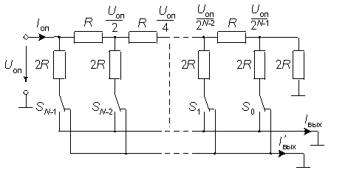

Рисунок 7.3 Схема ЦАП с переключателями и матрицей R-2R

При выполнении этих условий получаем следующие выражения для сопротивлений:
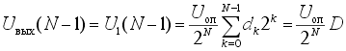

При двоичном кодировании a =0,5. Если положить R_{н}=2R, то R_{s}=R и R_{p}=2R
Поскольку в любом положении переключателей S_{k} они соединяют нижние выводы резисторов с общей шиной схемы, источник опорного напряжения нагружен на постоянное входное сопротивление R_{вх}=R. Это гарантирует неизменность опорного напряжения при любом входном коде ЦАП.
Согласно рисунку 7.3, выходные токи схемы определяются соотношениями

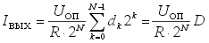

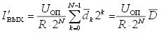

а входной ток
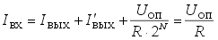

Поскольку нижние выводы резисторов 2R матрицы при любом состоянии переключателей S_{k} соединены с общей шиной схемы через низкое сопротивление замкнутых ключей, напряжения на ключах всегда небольшие, в пределах нескольких милливольт. Это упрощает построение ключей и схем управления ими и позволяет использовать опорное напряжение из широкого диапазона, в том числе и различной полярности. Поскольку выходной ток ЦАП зависит от U_{оп} линейно, преобразователи такого типа можно использовать для умножения аналогового сигнала (подавая его на вход опорного напряжения) на цифровой код. Такие ЦАП называют перемножающими (MDAC).
Точность этой схемы снижает то обстоятельство, что для ЦАП, имеющих высокую разрядность, необходимо согласовывать сопротивления R₀ ключей с разрядными токами. Особенно это важно для ключей старших разрядов. ЦАП на МОП ключах имеют относительно низкое быстродействие из-за большой входной емкости МОП-ключей.
Для ЦАП с МОП-ключами, чтобы получить выходной сигнал в виде напряжения, можно использовать инверсное включение резистивной матрицы (рисунок 7.4).
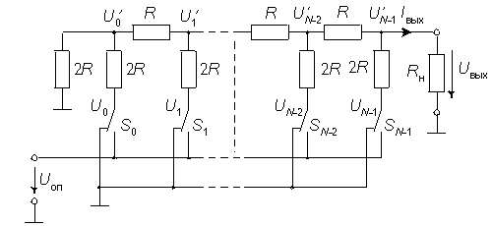

Рисунок 7.4. Инверсное включение ЦАП с МОП-ключами

Для расчета выходного напряжения найдем связь между напряжением U_{i} на ключе S_{i} и узловым напряжением U'_{i} . Воспользуемся принципом суперпозиции. Будем считать равными нулю все напряжения на ключах, кроме рассматриваемого напряжения U_{i}. При R_{н}=2R к каждому узлу подключены справа и слева нагрузки сопротивлением 2R. Воспользовавшись методом двух узлов, получим

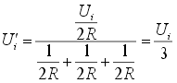

Выходное напряжение ЦАП найдем как общее напряжение на крайнем правом узле, вызванное суммарным действием всех U_{i}. При этом напряжения узлов суммируются с весами, соответствующими коэффициентам деления резистивной матрицы R-2R. Получим

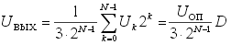

Недостатками этой схемы являются: большое падение напряжения на ключах, изменяющаяся нагрузка источника опорного напряжения и значительное выходное сопротивление.
Схема ЦАП с использованием операционного усилителя показана на рисунке 7.5.

U_{оп}

R R R

2R 2R 2R 2R 2R
S₃ S₂ S₁ S₀
2³ 2² 2¹ 2⁰

U_{вых}
R_{ос}= R
I_{ос}
→
↓ 4I₀
↓ 8I₀
↓ 2I₀
↓ I₀
↓ I₀
Рисунок 7.5 ЦАП с матрицей R-2R
8 АНАЛОГО-ЦИФРОВЫЕ ПРЕОБРАЗОВАТЕЛИ

8.1 Общие сведения

Устройство, осуществляющее автоматическое преобразование (измерение и кодирование) непрерывно изменяющихся во времени аналоговых значений в эквивалентные значения числовых кодов, называется аналого-цифровым преобразователем (АЦП). Преобразование обеспечивает соответствие дискретного отсчета х(t_{i}) значению кода N_{ti}. Количественная связь для любого момента времени t_{i}, определяется соотношением

N_{ti} = x(t_{i})/Δx ± δN_{ti}

где δN_{ti} — погрешность преобразования на данном шаге (ошибка квантования или шум квантования), а Δx – шаг квантования (или аналоговый эквивалент единицы младшего разряда ЕМР).
АЦП являются устройствами, принимающими входные непрерывные сигналы от аналоговых устройств и выдающими на выходе соответствующие им цифровые сигналы, пригодные для работы с ЭВМ и другими цифровыми устройствами.
АЦП, так же как и ЦАП, широко применяются в различных областях, являясь неотъемлемой составной частью цифровых измерительных приборов, систем и устройств обработки и отображения информации, автоматических систем контроля и управления, устройств ввода–вывода информации компьютера и т. д.
Основные параметры АЦП (диапазон изменения, временные параметры, статические погрешности) имеют тот же смысл, что и соответствующие параметры ЦАП, рассмотренные во второй части лекций. Поэтому рассмотрим только некоторые характерные особенности параметров АЦП.

8.1 Параметры АЦП

Физически процесс аналого-цифрового преобразования состоит из квантования и кодирования.
Процесс квантования аналогового значения приводит к возникновению ошибки квантования (шума квантования), максимальное значение которой ±1/2 единицы младшего разряда (±1/2 ЕМР) преобразователя.
На рисунке. 8.1, а, приведена характеристика преобразования, а на рисунке. 8.1, б — график ошибки квантования трехразрядного АЦП для нормированного входного сигнала.

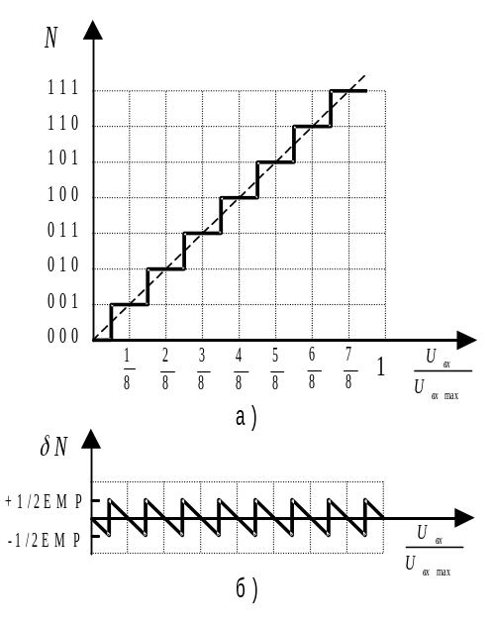

Рисунок 8.1 Характеристика преобразования АЦП

Наряду с систематической ошибкой квантования имеет место и более или менее значительная ошибка, обусловленная схемой (инструментальная погрешность). Инструментальная погрешность АЦП (так же, как и ЦАП) обусловлена несовершенством отдельных элементов схемы и влиянием на них различных дестабилизирующих факторов. Инструментальная погрешность приводит к тому, что характеристики квантования реальных АЦП отличаются от идеальной, приведенной на рисунке. 8.1, а. Если середины ступеней идеальной ломаной линии характеристики квантования соединить, то получится прямая с единичным наклоном, выходящая из начала координат (на рисунке 8.1, а,— штриховая линия). В реальных АЦП эта прямая не проходит через нуль (погрешность смещения нуля ΔU_{смещ.} ( рисунок 8.2, а) и ее наклон отличается от единичного (погрешность коэффициента передачи см. рисунок 8.2, б). Погрешность коэффициента передачи характеризуется справочным параметром, который называется абсолютной погрешностью преобразования в конечной точке шкалы (ΔU_{max} на рисунке. 8.2, б).
Погрешность коэффициента передачи в диапазоне преобразования сигнала вызывает постоянное относительное отклонение выходного значения от истинного, а погрешность смещения нуля обусловливает постоянную абсолютную погрешность. Обе эти ошибки, как правило, можно устранить посредством стабилизации нуля и полного отклонения. Остаются ошибки вследствие дрейфа параметров и их нелинейности.
В реальных АЦП имеет место отклонение усредненной характеристики квантования от идеальной прямой во всем диапазоне изменения входного сигнала (погрешность нелинейности ΔU_{н} (рисунок. 8.2 в). Другой мерой ошибки линейности преобразования является дифференциальная нелинейность. Она указывает, насколько ширина отдельной ступеньки отличается от заданного значения шага квантования (определяется аналогично
соответствующему параметру ЦАП). Если дифферениальная нелинейность по абсолютной величине превышает шаг квантования, то при измерении некоторые коды будут пропущены (рисунок. 8.2г).
Таким образом, с точки зрения статической точности работы, исчерпывающей характеристикой АЦП является его реальная характеристика квантования.
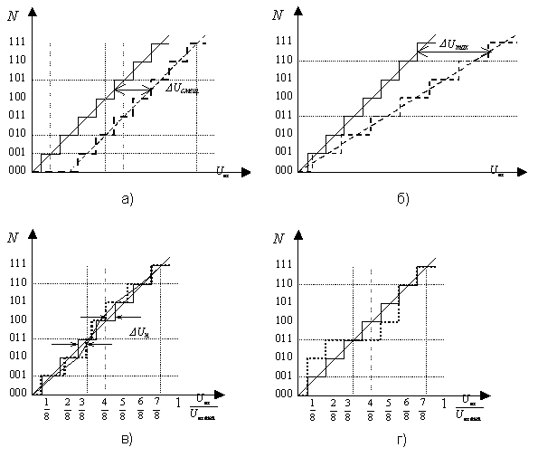

Рисунок. 8.2. Погрешности преобразования АЦП:а – погрешность смещения нуля; б – погрешность коэффициента передачи; в – нелинейность; г – пропуск кодов

Рассмотренные статические погрешности характеризует работу преобразователей при постоянных или квазипостоянных (постоянных на интервале преобразования) сигналах.
Динамические параметры АЦП. Время преобразования t_{пр} – это время, отсчитываемое от начала импульса дискретизации или начала преобразования до появления на выходе устойчивого кода, соответствующего данной выборке. Для одних типов АЦП эта величина является переменной, зависящей от значения входного сигнала, для других – примерно постоянной. При работе без устройства выборки хранения является апертурным временем. Определяет достижимую частоту дискретизации (преобразования).

8.2 Кодоимпульсные АЦП

    - Последовательные АЦП с единичным приближением

Типичная схема последовательного АЦП с единичным приближением (АЦП со ступенчатым пилообразным напряжением) дана на рис. 3.6, а. Импульс начала цикла преобразования, который в дальнейшем будем называть импульсом запуска, устанавливает триггер Т и при этом подключает счетчик Сч к выходу генератора импульсов G. Так как разряды счетчика соединены с разрядами ЦАП, то напряжение на выходе последнего U_{цап} увеличивается по ступенчатому пилообразному закону (рисунок. 8.3, б), причем значение ступени соответствует ЕМР АЦП. Процесс преобразования заканчивается, когда напряжение U_{цап} сравняется с входным напряжением U_{вх} (станет превосходить его). При этом компаратор К сбрасывает RS-триггер Т, прекращая тем самым поступление счетных импульсов на счетчик и фиксируя на его выходах код N, представляющий цифровой эквивалент входного напряжения в момент окончания преобразования.
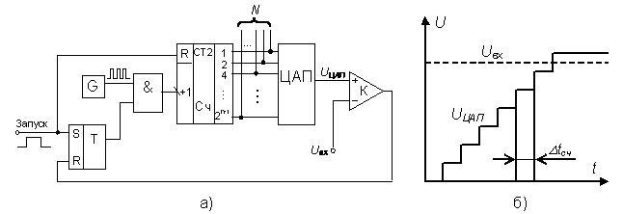

Рисунок 8.3 Схема последовательного АЦП с единичным приближением (а) и временные диаграммы его работы (б)

Статическая погрешность преобразования рассмотренного АЦП определяется в основном суммарной статической погрешностью используемых ЦАП и компаратора.
Быстродействие рассматриваемого АЦП, характеризуемое временем преобразования, определяется числом разрядов n и частотой счетных импульсов f_{сч}. Время преобразования АЦП данного типа является переменным и определяется уровнем входного напряжения. Максимальное время преобразования, соответствующее максимальному входному напряжению:
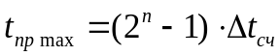
где Δt_{сч} = 1/f_{сч} - период следования счетных импульсов.

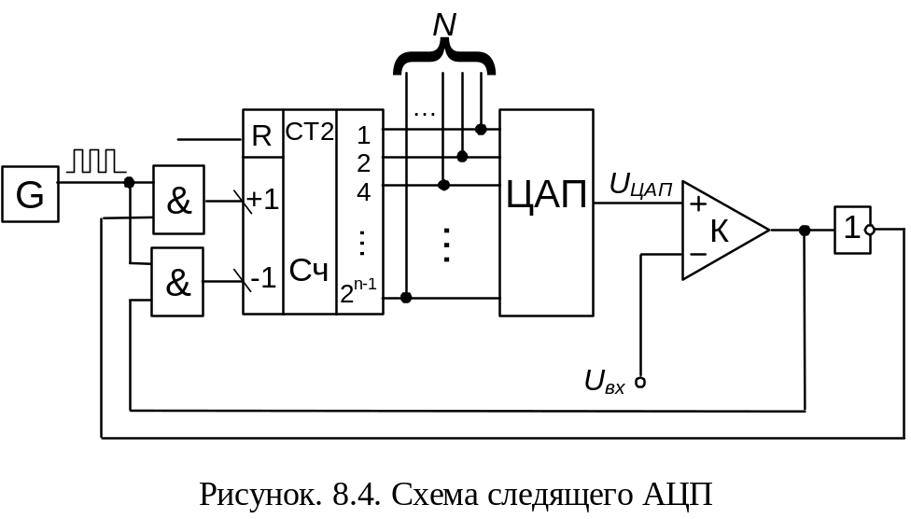

.

Рассмотренный АЦП легко превратить в АЦП следящего типа. Для этого в схеме рис. 3.6, а необходимо заменить суммирующий счетчик на реверсивный и использовать прямой и инверсный выходы компаратора для управления им (см. рис. 3.7). В этом случае при U_{вх} ≈ U_{цап} выходной код АЦП колеблется вокруг среднего положения с точностью до ЕМР, как это имеет место в любой дискретной следящей системе. Если в состоянии динамического равновесия U_{вx}(t) начинает изменяться, то выходной код АЦП отслеживает его с погрешностью, равной ЕМР, при условии, что за период счетных импульсов Δt_{сч} входной сигнал изменится не более чем на значение шага квантования ΔU, т. е.
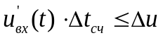

8.2..2. АЦП последовательного приближения

Структурная схема последовательного АЦП с двоично-взвешенным приближением представлена на рисунке 8.5.
При получении команды на выполнение преобразование (приход импульса запуска) регистр последовательных приближений РПП по следующему за ним фронту тактового импульса от генератора G устанавливает логическую «1» на входе старшего (n-1)–го разряда ЦАП и логические «0» на входах всех остальных разрядов. Далее компаратор К сравнивает входное напряжение U_{вх} и напряжение с выхода ЦАП U_{цап}. Если преобразуемое напряжение U_{вх}>U_{цап}, то компаратор дает команду РПП оставить в старшем (n-1) разряде логическую «1», если наоборот U_{вх}<U_{цап}, то компаратор заставляет РПП сбросить логическую «1» в старшем разряде. Значение старшего разряда РПП в зависимости от результата сравнения фиксируется по фронту следующего тактового импульса. Одновременно (по фронту того же тактового импульса) логическая единица появится на следующем по старшинству (n-2)-ом разряде ЦАП. В зависимости от результата сравнения напряжений U_{вх} и U_{цап} компаратором по фронту следующего тактового импульса фиксируется значение разряда (n-2), а логическая «1» появляется на входе (n-3) разряда ЦАП. Затем вновь повторится описанный выше алгоритм работы блоков АЦП и так далее до 0-ого разаряда. После n тактов сравнения (по прошествии n тактовых импульсов генератора G от момента начала импульса запуска) на входе ЦАП получается n-разрядный двоичный код, который является цифровым эквивалентом входного аналогового сигнала.

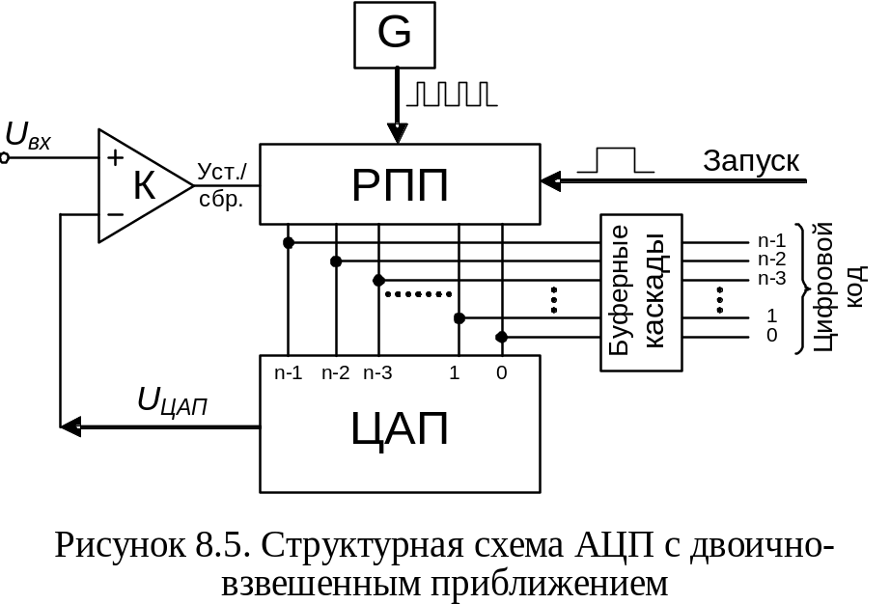

8.3 Времяимпульсные АЦП

Недостатком всех АЦП (за исключением АЦП на основе ПНЧ по сути являющихся интеграторами входного сигнала) является их относительно низкая помехоустойчивость, что ограничивает их разрешающую способность, как правило, на уровне 8…10 разрядов. От этого недостатка свободны АЦП интегрирующего типа, использующие в процессе преобразования операцию интегрирования входного сигнала за фиксированный интервал времени.

8.3.1 АЦП однотактного интегрирования

На рисунке 8.6,а) представлена схема АЦП с промежуточным преобразованием входного сигнала (напряжения) в пропорциональный ему временной интервал t_{и} который затем заполняется счетными импульсами эталонной частоты f_{сч}. Число импульсов, попавших в измерительный интервал Т_{x}, фиксируется счетчиком и выдается как цифровой эквивалент преобразуемого сигнала (рисунок 8.6 б). При этом соотношение между кодом и входным сигналом имеет следующий вид:

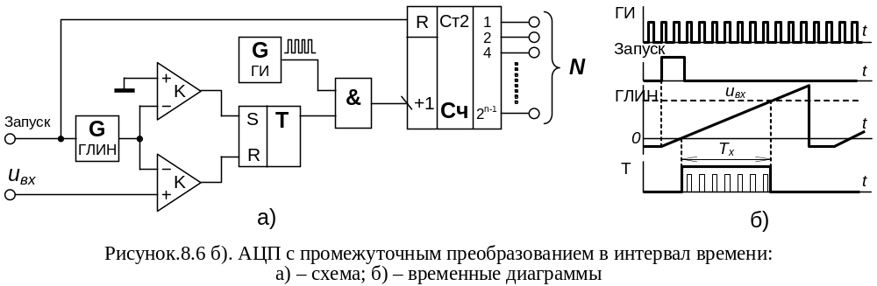

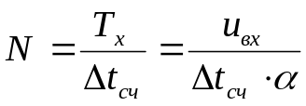,
где α - скорость изменения напряжения генератора линейно изменяющегося напряжения (ГЛИН) (α = du_{глин}/dt).
АЦП рассмотренного типа широко использовались в 40-х и 50-х годах, но в настоящее время применяются редко (в основном в некоторых микроконтроллерах), т.к. по быстродействию они значительно хуже всех остальных.

8.3.2 АЦП двухтактного интегрирования

Одним из наиболее распространенных вариантов такого преобразователя является АЦП двухтактного интегрирования (рисунок 8.7, а). Полный цикл его работы состоит из двух тактов. В первом импульс запуска, воздействуя на триггер Т1, открывает ключ Кл1, после чего преобразуемый сигнал u_{вх} подается на вход интегратора. На один вход компаратора К подается выходное напряжение интегратора U_{инт}, на другой – нулевое напряжение. Так как в начальный момент времени t₁ (рисунок 8.7, б) напряжение интегратора равно нулю, компаратор срабатывает и перебрасывает триггер Т3 в состояние «1», в результате чего открывается элемент И и импульсы генератора G начинают поступать на счетчик Сч. Интегрирование напряжения u_{вх} производится за фиксированный интервал времени

Выходное напряжение интегратора на интервале времени [t₁, t₂] изменяется по закону
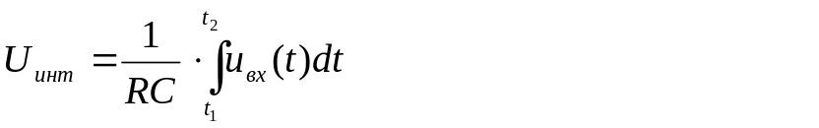

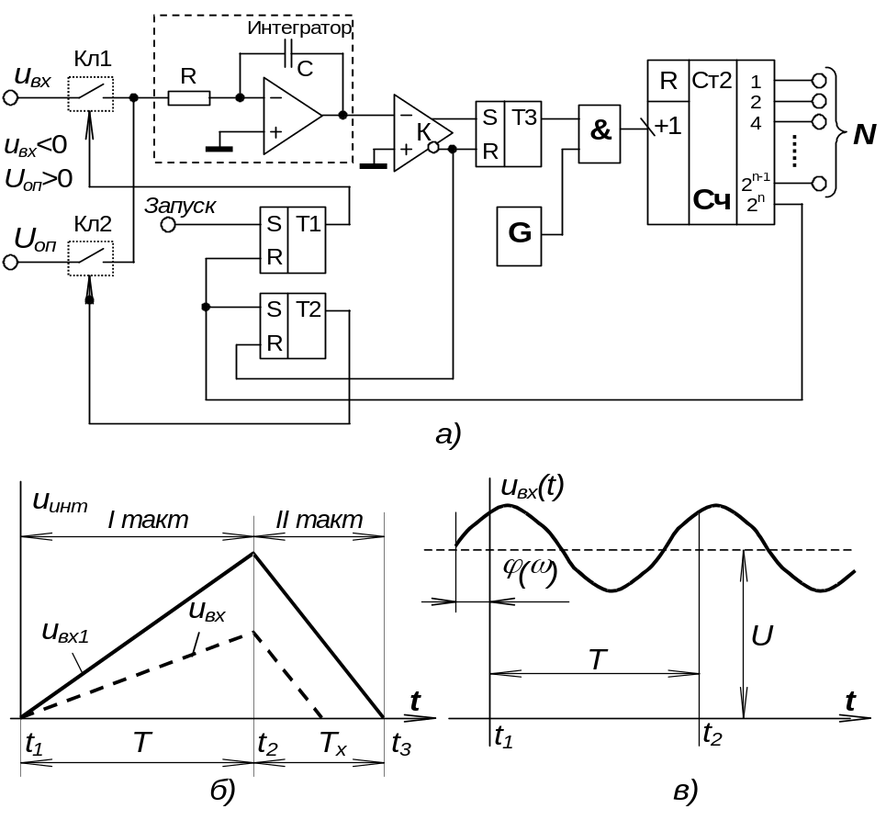
Рисунок 8.7. АЦП двойного интегрирования:
а) – схема; б), в) – временные диаграммы

Конец интервала Т фиксируется счетчиком, который в момент времени t₂ выдает импульс переполнения, поступающий на триггеры T1 и Т2. При этом ключ Кл1 закрывается, ключ Кл2 открывается и начинается второй такт работы преобразователя. На вход интегратора теперь поступает опорное напряжение U_{оп} имеющее обратную полярность по отношению к u_{вх}. Начиная с момента времени t₂ счетчик вновь заполняется импульсами с генератора импульсов G, а напряжение на выходе интегратора (см. рисунок 8.7, б) уменьшается по закону

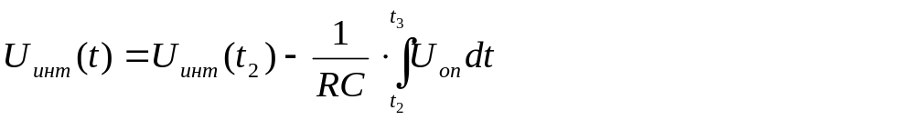
причем в момент времени t₃ U_{инт} становится равным нулю. Компаратор возвращается в исходное положение и по инверсному выходу перебрасывает триггеры Т2 и T3 в нулевое состояние. При этом напряжение U_{oп} отключается от входа интегратора, а сигнал с выхода Т3 запрещает подачу импульсов генератора G на счетчик. В результате в счетчике фиксируется числовой код
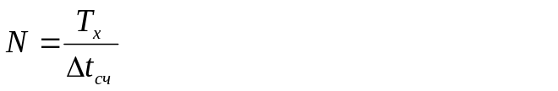
где T_{x}=t₃ – t₂.
С учетом этих выражений получаем U_{вх}T = U_{оп}Т_{x} где (U_{вх} — среднее значение входного сигнала u_{вx}(t) на интервале времени [t₁, t₂]. После подстановок находим
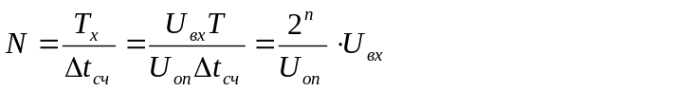

т. е. выходной код АЦП пропорционален входному напряжению (его среднему значению).
Интегрирование входного сигнала в рассмотренном АЦП приводит к его усреднению и сглаживанию (ослаблению) всех быстрых по сравнению с временем интегрирования Т помех, наводок и шумов.
Использование двухтактного интегрирования позволяет компенсировать ряд составляющих статической погрешности, вызванных нестабильностью порога срабатывания компаратора, постоянной времени интегратора, тактовой частоты. В АЦП двойного интегрирования высокую стабильность должен иметь только разрядный ток (или источник опорного напряжения при формировании разрядного тока с помощью резистора как показано на рисунке. 8.7).
В самых точных преобразователях циклу преобразования предшествует цикл «автокоррекции нуля», во время которого на вход преобразователя подается нулевой сигнал. Т. к. в циклах измерения и автокоррекции используются одни и те же интегратор и компаратор, то вычитая результат, полученный в цикле «автокоррекции», из последующего результата измерения, получают эффективное снижение погрешностей на начальном участке шкалы преобразования.
Быстродействие данного АЦП невелико, при заданном числе разрядов оно определяется частотой счетных импульсов f_{сч} = 1/Δt_{сч}. Выбор последней ограничивается в основном временем включения компаратора.

8.4 Параллельные АЦП

Принцип работы АЦП параллельного действия (или как их еще называют АЦП считывания) основан на одновременном сравнении входного сигнала с 2^{n} - 1 эталонами, соответствующими n-разрядному двоичному коду, и кодировании результатов этого сравнения. Пример такого преобразователя (для n=3) показан на рисунке 8.8. В этом преобразователе 2^{n} – 1=7 опорных напряжений формируются с помощью резистивного делителя. Каждое из опорных напряжений подается вместе с u_{вх} на соответствующий компаратор. Срабатывают лишь те компараторы, у которых u_{вх} > u_{оп(i)}. При этом на выходах компараторов получится унитарный код. Так, например (см. рисунок 8.8) если входное напряжение u_{вх} не выходит за пределы диапазона от 2,5ΔU до 3,5ΔU (ΔU – шаг квантования), то компараторы с 1-го по 3-ий устанавливаются в единичное состояние, а компараторы с 4-го по 7-ой – в нулевое. Унитарный код с выходов компараторов подается на фиксирующие триггеры Т₁ … Т₇ с тем, чтобы избежать появления ошибки неоднозначности считывания. С выходов триггеров Т₁ … Т₇ унитарный код подается на кодопреобразователь (приоритетный шифратор), преобразующий его в параллельный двоичный код.
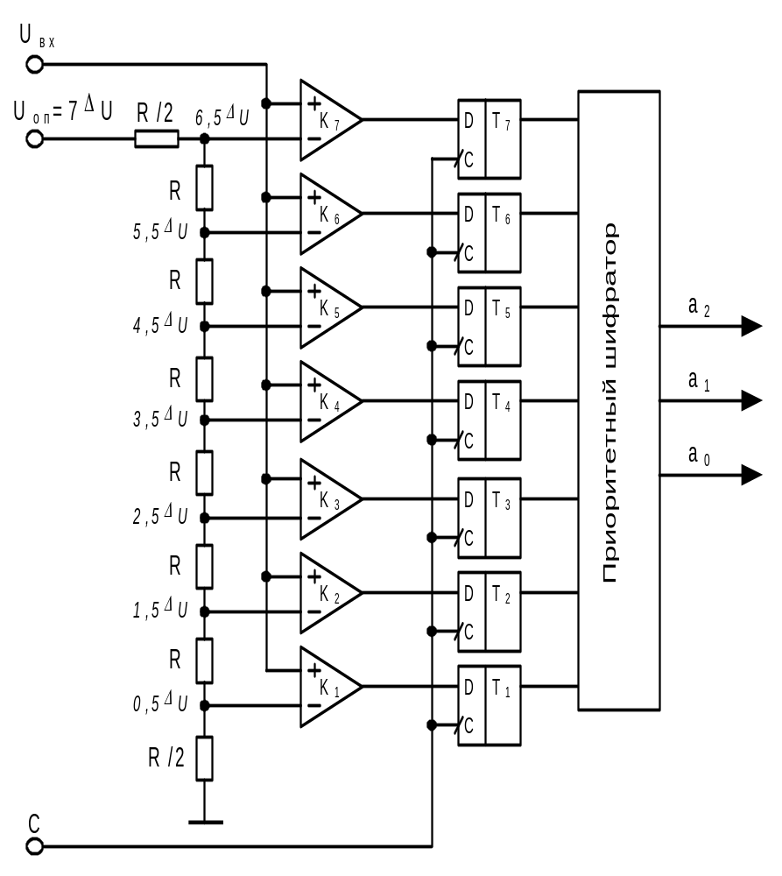
При быстро изменяющемся входном аналоговом сигнале, параллельному АЦП присуща неоднозначность считывания (апертурная погрешность). Решить эту проблему можно, например, предотвратив с помощью схемы выборки-хранения изменение входного напряжения в течение времени измерения. Однако при этом способе ограничивается допустимая частота входного напряжения, так как для установки схемы выборки-хранения необходимо время. Кроме того, вероятность изменения выходных состояний компараторов полностью не исключается, поскольку быстрые схемы выборки-хранения обладают заметным дрейфом.
Рисунок 8.8 Параллельный АЦП

Этот недостаток можно устранить, если, как показано на рис. 3.28, после каждого компаратора в качестве промежуточной памяти ввести схему запоминания унитарного кода с линейки компараторов – срабатывающие по фронту D-триггеры. В этом случае в цикле преобразования обеспечивается сохранение стационарного состояния на выходе приоритетного шифратора после действия фронта импульса, запускающего триггер.
Как следует из нижеприведенной таблицы, при возрастании u_{вх} компараторы устанавливаются в состояние «1» по очереди – снизу вверх. Аналогично, при убывании u_{вх} компараторы устанавливаются в состояние «0» в последовательности сверху вниз (см. рисунок 8.8). Такая очередность не гарантируется при крутых фронтах входного напряжения, так как в этом случае преобладающим фактором становятся времена задержки компараторов, из-за различия в которых они могут переключаться в другом порядке. Это переходное состояние при определенных обстоятельствах может быть записано в триггерах, а именно тогда, когда фронт импульса, запускающего триггеры, и фронт сигнала совпадают. Приоритетное кодирование, однако, позволяет уменьшить вредное влияние этого фактора благодаря тому, что значения младших разрядов, не принимаются во внимание (принимается во внимание лишь номер самого старшего сработавшего компаратора см. таблицу состояний приоритетного шифратора).
Время выборки должно быть меньше времени задержки компаратора, а ее начало определяется фронтом запускающего импульса. Различие во временах задержки обусловливает временную неопределенность (апертуру) результата при оцифровке быстро меняющихся сигналов. Чтобы снизить ее величину, целесообразно применить компараторы с возможно меньшим временем задержки.
Благодаря параллельной работе каскадов описанный способ АЦ-преобразования самый быстрый. При использовании ЭСЛ-схем можно обрабатывать сигналы с частотой до 50 МГц.
Параллельные АЦП нашли широкое распространение из-за того, что они в принципе обладают самым высоким быстродействием из всех видов АЦП. Оно определяется быстродействием компараторов и задержками в кодирующем устройстве. При каждом преобразовании последовательно выполняются три операции: срабатывание схем сравнения, срабатывание триггеров и преобразование унитарного кода в параллельный двоичный код. Существенным недостатком параллельных АЦП является необходимость в большом количестве компараторов. Так, для 8-разрядного АЦП требуется 255 компараторов. Это затрудняет реализацию многоразрядных (свыше 6…8) АЦП в интегральном исполнении. Кроме того, точность преобразования ограничивается точностью и стабильностью компараторов и резистивного делителя. На основе этого способа строят наиболее быстродействующие АЦП с временем преобразования в пределах десятков и даже единиц наносекунд, но ограниченной разрядности (не более 6 разрядов).

